PLIEGO DE PRESCRIPCIONES TECNICAS PARTICULARES PARA EL DISEÑO Y REALIZACIÓN DE LA IDENTIDAD VISUAL CORPORATIVA DE LA CORPORACIÓN ARAGONESA DE RADIO Y TELEVISIÓN Y SUS SOCIEDADES MERCANTILES DE RADIO Y TELEVISIÓN Y LA ASISTENCIA TECNICA PARA SU IMPLEMENTACION.

1.- DENOMINACION DE MARCA DE LAS ENTIDADES OBJETO DEL CONTRATO

1.1. Será obligatorio realizar el trabajo sobre las siguientes denominaciones completas:

- Corporación Aragonesa de Radio y Televisión (CARTV).
- Aragón Televisión (ATV)
- Aragón Radio (AR)

1.2 Asimismo deberá realizarse un segundo trabajo presentando tres identidades (una para la Televisión, otra para la Radio y otra para la Corporación) optando entre los dos grupos siguientes:

a)- Trabajar sobre las siguientes denominaciones completas:

Televisión Autonómica de Aragón. (TVAA)
- Radio Autonómica de Aragón.(RAA)
-Televisión de Aragón (TVA).
- Radio de Aragón (RA).
- Radio Televisión de la Comunidad Autónoma de Aragón (RTVCA)

b) Opción de presentar denominaciones alternativas siempre que sean susceptibles de ser registradas como marca y tengan protegidos todos los derechos de propiedad intelectual, industrial y comercial que pasarán a la Corporación Aragonesa de Radio y Televisión.

2- DEFINICION DE LAS CADENAS DE TELEVISION Y DE RADIO.

- Servicio Público Audiovisual: cobertura autonómica, expresión de la pluralidad social, vanguardia cultural y económica.
- Cadenas de carácter generalista: todo tipo de contenido propio de un medio público dirigido a todos los públicos.
- Responsabilidad en el gasto derivada de la financiación pública.
- Columna vertebral de la programación: contenidos de proximidad, en especial, Informativos.
-Público potencial 1,2 millones de habitantes aproximadamente.

3- POSICIONAMIENTO DE ARAGON TELEVISION Y DE ARAGON RADIO.

La Identidad visual Corporativa que se busca para el Ente Público y sus sociedades de radio y televisión ha de reflejar la personalidad de estas empresas y medios públicos, así como el posicionamiento que se pretende conseguir para todos ellos.

Al respecto, se desea que estos dos medios públicos de la Corporación Aragonesa Se caractericen y sean conocidos, por su:

- Identificación con la Comunidad y la sociedad aragonesa.
- Credibilidad.
- Rigor y seriedad.
- Personalidad propia de una empresa de televisión/radio.
- Modernidad: vanguardia social y cultural.

Además, en cumplimiento de lo dispuesto en el artículo 2 de la Ley 8/1987, de 15 de abril, de creación, organización y control parlamentario de la Corporación aragonesa de Radio y Televisión, la personalidad de este ente público y sus sociedades mercantiles ha de atenerse a:

1- La objetividad, veracidad e imparcialidad de las informaciones.
2- El respeto a la libertad de expresión.
3- La separación de informaciones y opiniones y la identificación de quienes sustentan éstas últimas. Igual tratamiento diferenciador requerirá la publicidad.
4- El respeto al pluralismo político, cultural, lingüístico, religioso y social.
5- La promoción de la cultura aragonesa, así como de las diversas modalidades lingüísticas.
6- El respeto y la especial protección de la juventud y de la infancia.
7- El fomento de la mutua solidaridad y la corrección de los desequilibrios económicos, sociales y culturales entre los diferentes territorios de Aragón. A este fin se procurará un equilibrio de infraestructuras y d medios materiales y personales entre las diversas provincias y comarcas de Aragón.
8- El respeto a cuantos derechos reconoce la Constitución y el Estatuto de Autonomía.

4- DESARROLLO BASICO EXIGIDO.

4.1-La realización de dos ejercicios:

A/ Sobre las marcas indicadas en la prescripción 1 de este Pliego o sus siglas o acrónimos en los términos establecidos en la citada prescripción 1.
B/ Ejercicio libre utilizando cualquier elemento de las marcas antes señaladas o trabajando un símbolo.

4.2- El resultado de los dos ejercicios anteriores debe ser proyectado sobre la Radio, la Televisión y el Ente Público. Es decir, debe haber tres marcas: la correspondiente a la Televisión, la correspondiente a la Radio y la correspondiente al Ente Público. Deberán formularse pensando en una integración de las dos propuestas para Radio y Televisión en la marca Corporación Aragonesa de Radio y Televisión con desarrollo de la estructura de pertenencia y convivencia de éstas.

4.3- Memoria del desarrollo conceptual de toda la propuesta creativa.

4.4- Presentación desarrollada de los elementos de configuración de las marcas utilizadas:

- Símbolo (en caso de proponerse)
- Logotipo.
- Definición cromática y versiones.
- Definición tipográfica y familias.

4.5- aplicación de las marcas desarrolladas en papelería básica (especialmente tarjetas de visita).

4.6- Aplicaciones de la marca desarrollada para la Televisión en formato audiovisual, en especial para la mosca y otros aspectos relativos a la imagen de pantalla. Presentación en DVD.

4.7- Ejemplo de aplicación de las marcas desarrolladas en señalización interior, en concreto despacho, espacios de tránsito (pasillo, escaleras, direcciones) y de producción (redacción, plató…).

4.8- Aplicación de las marcas en la señalización exterior sobre las fachadas de los edificios cuya foto se adjunta a este Pliego.

4.9- Modelo de presentación del Manual de Identidad Visual Corporativa de las marcas en el formato que se elija.

5- FORMATO DE PRESENTACION.

La presentación del desarrollo básico del programa de identidad visual solicitado se hará:

- DIN-A3
- Cartón pluma
- DVD.

Diligencia de aprobación.
Visto el pliego de referencia
Se aprueba para regir la contratación
Expte. 2/2005 CARTV.
Zaragoza 18 de marzo de 2005.
EL DIRECTOR GENERAL DE CARTV.

Fdo: Jesús López Cabeza.

6- ANEXO

EDIFICIO PUERTA CINEGIA.

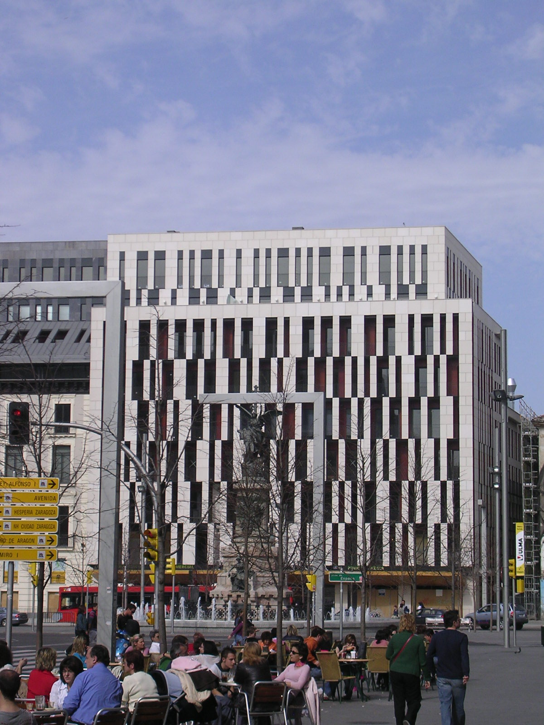

EDIFICIO ACTUR

